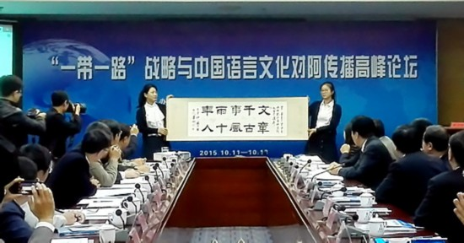

2016年，国家语言文字事业在“一带一路”语言服务、语言学术服务、手语盲文服务和外语服务等方面取得长足发展

